Φύλλο Εργασίας

Τάξη Α΄ ΛΥΚΕΙΟΥ ΘΕΜΑΤΙΚΗ ΕΝΟΤΗΤΑ 1
Ορθόδοξη πίστη και διδασκαλία
2^{ο} δίωρο 1.2 Πίστη στον Τριαδικό Θεό

Σκοπός μαθήματος:

Να μπορούν οι μαθητές να ερμηνεύουν την πίστη στον Θεό ως σχέση εμπιστοσύνης, συσχετίζοντας την ελπίδα και την αγάπη με την πίστη στον Τριαδικό Θεό.

Δραστηριότητες επεξεργασίας

- Βιώνοντας

Α) Ομαδικά ανά θρανίο: Προσεγγίσεις και αποκλείσεις των παρακάτω εννοιών με κέντρο την «ΠΙΣΤΗ».

ΠΙΣΤΗ

εμπιστοσύνη
ευπιστία
απιστία
πειστήριο

δυσπιστία
κακοπιστία
ολιγοπιστία

πείθω
πεποίθηση
αυτοπεποίθηση
Β) Δραματοποίηση: Βιωματική διερεύνηση της εμπιστοσύνης μας προς τους άλλους.

2. Νοηματοδοτώντας

Α) Ομαδικά ανά θρανίο: Σκέψου, συζήτησε, μοιράσου, επέκτεινε.
Δραστηριότητα 2 σελ. 14.

- Αναλύοντας

Α) Ατομικά: Περνώντας από το «πιστεύω ότι ο Θεός είναι Τριαδικός» στο «πιστεύω στον Τριαδικό Θεό».
Να υπογραμμίσετε στην σελ. 17 ομοιότητες και διαφορές των Τριών Προσώπων της Αγίας Τριάδος.
Ποια είναι η κοινωνία των Προσώπων στην Τριάδα;
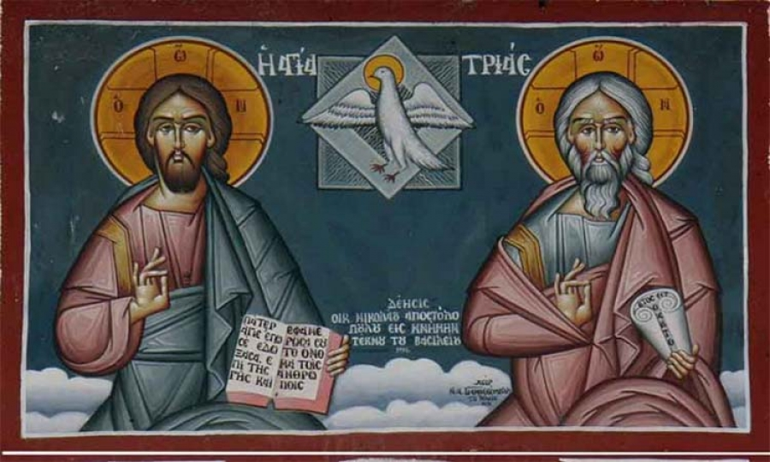
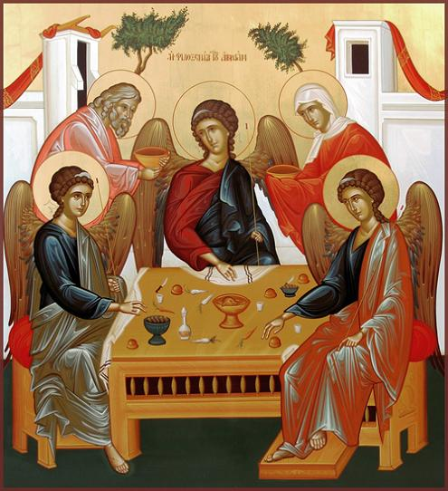

Οι αιρέσεις των πρώτων αιώνων τι αμφισβητούσαν σε σχέση με την Αγία Τριάδα;

- Εφαρμόζοντας
Α) Ομαδικά ανά θρανίο:
Πώς συνδέεται η πίστη με την αγάπη στους λόγους και τα παραδείγματα των Αγίων της Εκκλησίας; Σελ. 19-20.
Β) Προαιρετικές επεκτάσεις eclass: https://eclass02.sch.gr/courses/3154010275/

